加納高校 オンライン学校説明会 へ参加する方法 マニュアル １
（Google Chromeブラウザ版）
加納高等学校
＜準備＞Google Chrome をダウンロードしてインストール
①ＰＣ に Chrome をインストール

＜参加する方法＞
①Google Chrome を起動させ、検索バーで webex を検索する。

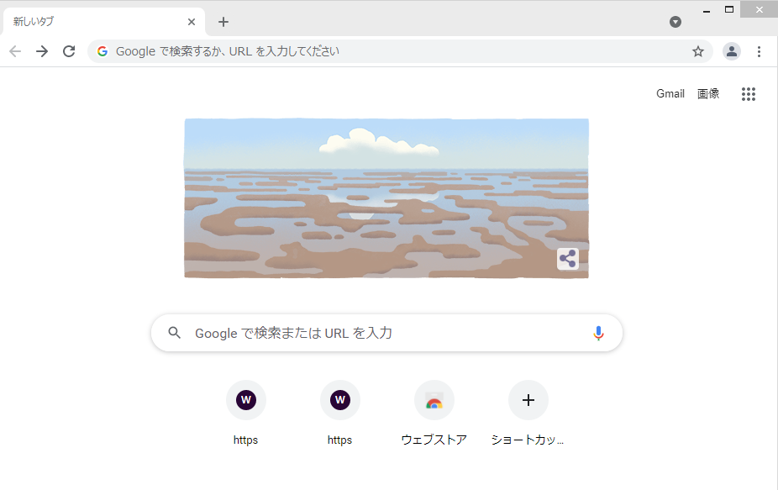
Webex を入力し検索

②「無料のビデオ会議とオンラインミーティング｜Cisco Webex」をクリックする。
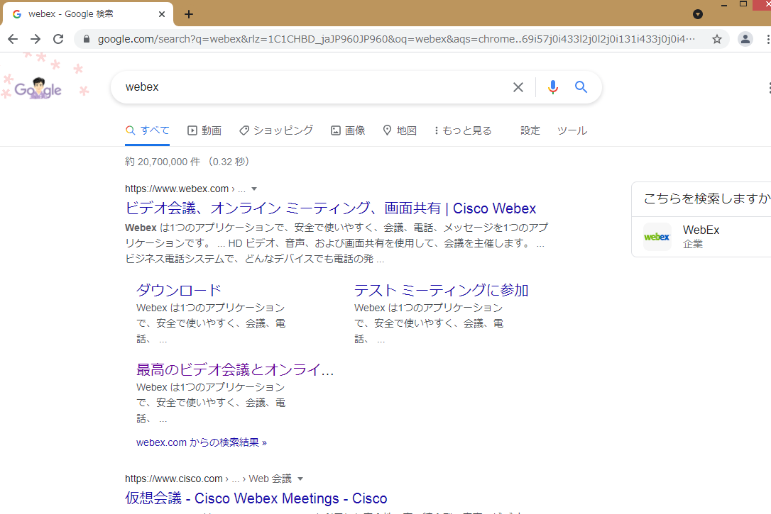
このページに進む

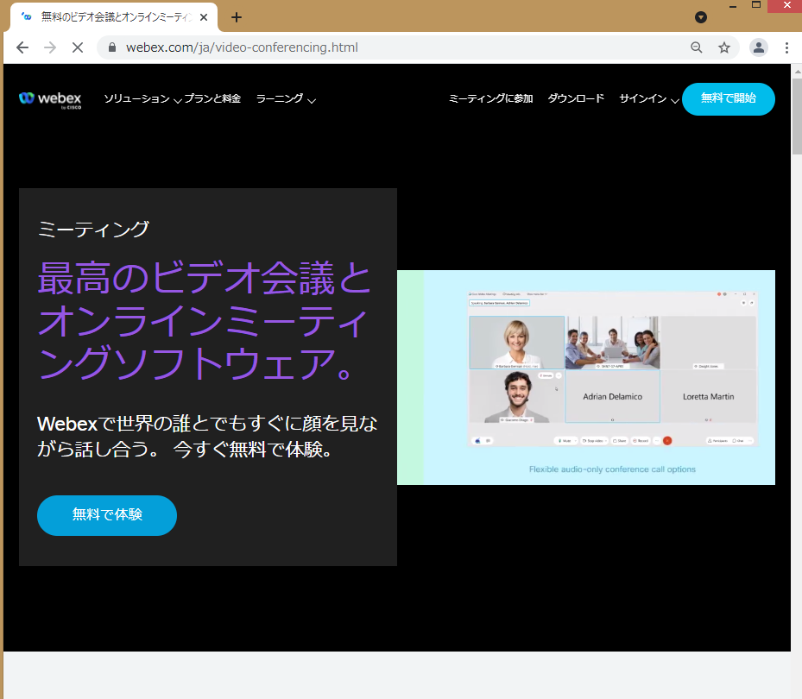
ミーティングに参加 をクリック

③「ミーティング番号」の部分に、マニュアルのＰ．５に記載されたミーティング番号を入力し、
「続ける」をクリックする。
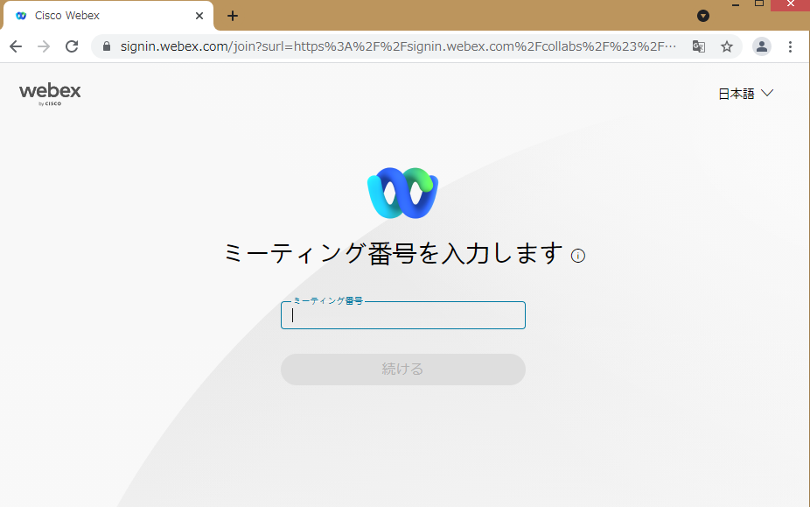
ミーティング番号を入力
④「ミーティングパスワード」の部分に、マニュアルのＰ．５に記載されたミーティングパスワードを
入力し、「OK」をクリックする。（各中学校にご確認ください。）
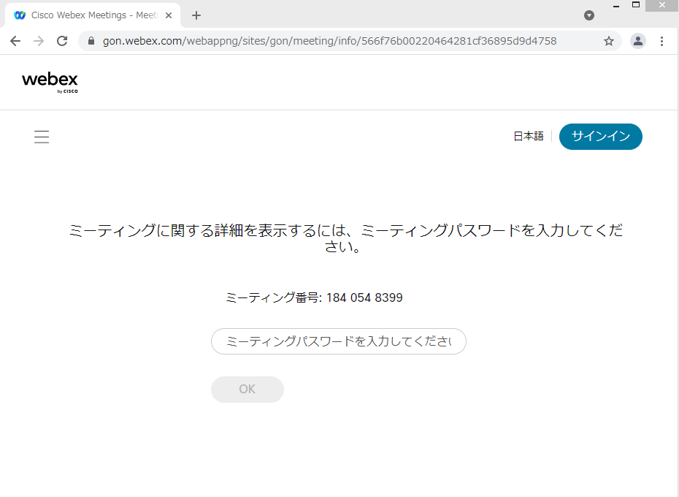
ミーティングパスワードを入力

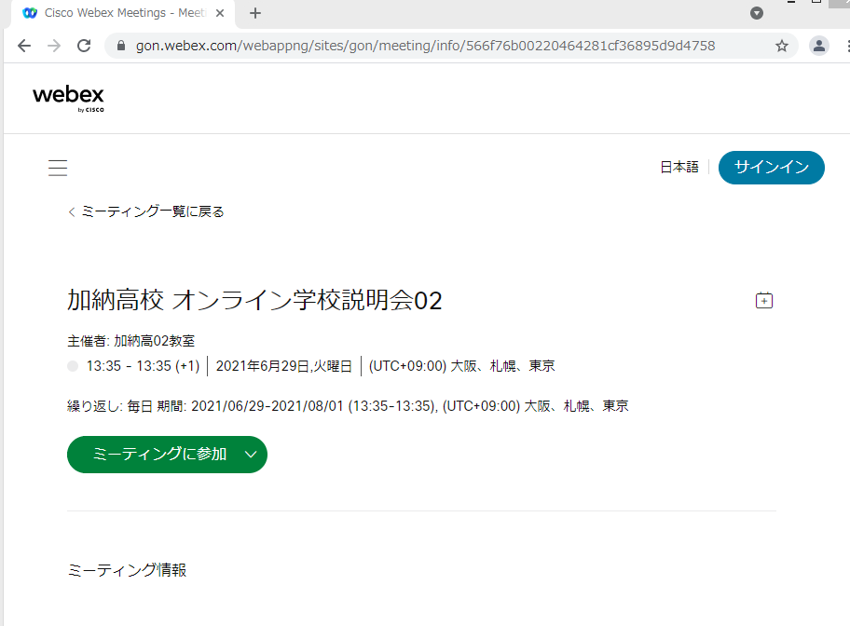
ミーティングに参加をクリック

⑤「名前」は「中学校名（漢字）」を入力してください。（例：白梅中）
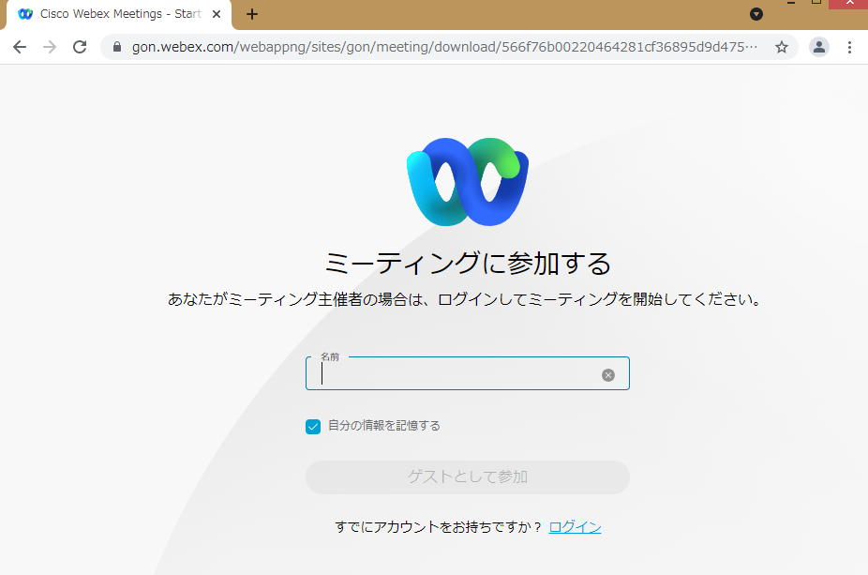
「名前」には「中学校名（漢字）」を入力して、
「ゲストとして参加」をクリックください。
※参加人数を確認させていただきたいので、
御協力ください。

⑥「ミュート解除」「ビデオの開始」になっていること、「音声：コンピュータの音声を使用」になっていることを確認してから、「ミーティングに参加」ボタンをクリックして、説明会会場に入る。
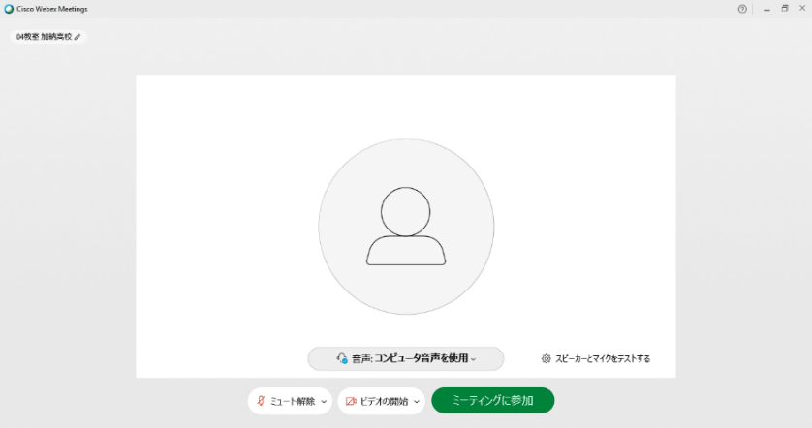

「ミュート解除」「ビデオの開始」（赤マーク）になっていることを確認。
「ミーティングに参加する」をクリック

⑦右上の画面設定で「グリッドビュー」から「発言者のビデオビュー」に切り替えると、説明会の配信画面が全画面表示される。
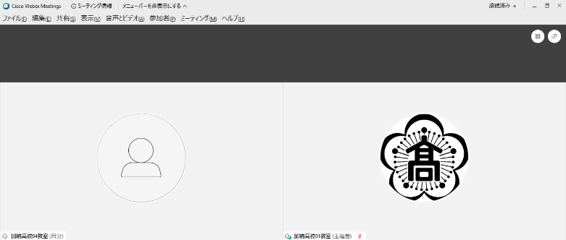
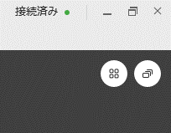

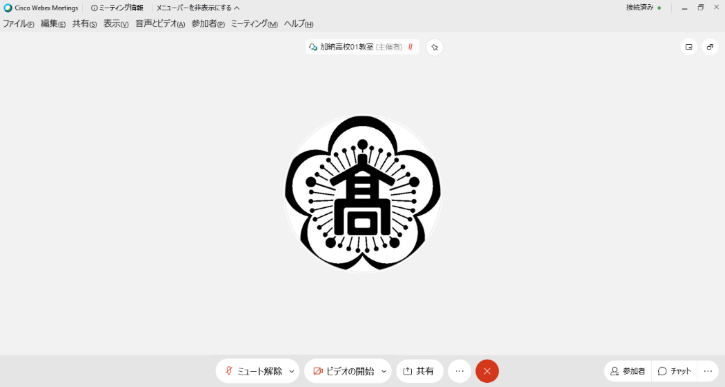

（ここのマークが、赤になっていること）
※マイクのミュートを解除している方がいらっしゃると、一番大きい画面にその方が映ってしまうことがあります。一番大きい画面は話者優先（一番マイク入力が大きい場合）となりますのでご注意ください。

※音量がどうしても小さい場合はWindowsのスピーカー出力が小さい可能性があるので下左図のようにデスクトップ上にある音量を調整してください。
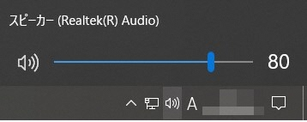

⑧説明会が終了したら、 をクリックしたのち 「ミーティングから退出」をクリックする。
※主催者が「ミーティングを終了」をした場合は自動的に終了されます。

加納高校見学会（オンライン配信）に参加される保護者の皆様へ
１ 配信回線の安定した運用のため、事前に希望された方以外は視聴を御遠慮ください。
２ Ｗｅｂ会議室への接続時は、マイクとカメラは必ずミュートしてください。
・もともとＷｅｂ会議を行うためのアプリです。マイクやカメラがミュートされていないと、
本校からの音声や画像が正しく配信できなくなることがあります。また逆に、御家庭の話し
声や様子がすべての参加者に共有されることになりますので、御注意ください。
・万一、マイクやカメラをオンのまま参加されている方がいらっしゃった場合、オンライン配
信の支障となるような行為があった場合は、強制的にＷｅｂ会議室から退室していただくこ
ともありますので御了承ください。
３ 御家庭のＷｉｆｉ環境や、契約されている回線の通信容量や種類によっては、音声や画像の受
信に支障をきたす場合がありますので御承知おきください。
４ 事前に配信テストを行います。それまでにアプリをインストールまたは、ブラウザから参加できる状態にしておいてください。

■配信テスト
７月２０日（木）１５：３０～１６：３０
ミーティング番号 各中学校に割り振ってあります。
パスワード 各中学校に知らせてあります。

※アクセスが集中するとうまく視聴できないことがありますので、参加日時により確認のタイミングを割り振ります。なお、接続の確認ができましたら、退出ください。
７月２８日（金） 10：00～ の参加者は、１５：３０～
７月２８日（金） 13：00～ の参加者は、１５：４５～
７月３１日（月） 10：00～ の参加者は、１６：００～
７月３１日（月） 13：00～ の参加者は、１６：１５～

メールにて、各中学校にお知らせしています。
グループごとに異なる番号となります。
入力して、お使いください。
■オンライン学校説明会 配信
各学校割当て日 ７月○○日（○）
御校は ： から実施
ミーティング番号 配信テストと同様
パスワード 配信テストと同様

視聴時間は、約４０分を予定しています。
開始時間５分前には、ミーティングに参加し、待機してください。
なお、当日の時間帯に視聴できない場合は、別日の同時間帯での視聴ができます。
【配信スケジュール】
７月２８日（金） 10：00～
７月２８日（金） 13：00～
７月３１日（月） 10：00～
７月３１日（月） 13：00～

トラブルＱ＆Ａ
「オンライン学習支援」の際に起きたオンライン配信のトラブル例と対処方法をお示ししますのでご参照ください。
ただし、解消困難なトラブル（Ｗｉｆｉ環境や、インターネット環境による）もあります。その場合は参加できなくなることもありますが、御理解ください。

Ｑ 画面が途切れたり、音声が聞き取りにくい。画面がフリーズしてしまった。
Ａ 御家庭のインターネット環境はどのような状況ですか。契約している回線が光回線でなかったり、Ｗｉｆｉ環境下で他の家族がインターネットを利用していたりしませんか。動画などの配信の際にはデータ量が多くなりますので、環境によってはうまく受信できないことがあります。
Ｗｉｆｉ環境で視聴している時は、家庭内でオンラインゲームや他のオンライン配信の視聴など、
インターネット回線の使用を控えていただくなど、できるだけ回線に負荷のかからない工夫をお願いします。

Ｑ 配信画面や音声ではなく、関係のない人物の姿や音声が聞こえてくる。
A もともとオンライン会議を行うためのアプリです。参加者の誰かが、マイクやカメラをミュートにしないまま話したりすると、アプリが発言者として認識し、自動でマイクやカメラを切り替えます。参加時には、必ずマイク・カメラがミュートになっていることを確認してください。その場合は、ミュートに切り替えてください。

Ｑ ミーティングに参加できない。
Ａ 御家庭のＷｉｆｉモデムにセキュリティはかかっていませんか。またAndroidのセキュリティソ
フトの設定はどうなっていますか。確認してみてください。

Ｑ ミーティング情報を入力しても、反応がない。
Ａ 正しく Cisco Webex Meetings を起動していますか。Zoomでは視聴できません。マニュアルの確認をしてください。

